TRƯỜNG ĐẠI HỌC KHOA HỌC TỰ NHIÊN

**KHOA CÔNG NGHỆ THÔNG TIN**

**Trần Hoàng Quân – 19120338**

**Sử Nhật Đăng – 19120469**

**Trần Cẩm Khánh – 19120542**

**Nguyễn Thị Kim Ngân – 19120598**

**Lê Hoàng Trọng Tín – 19120682**

**BÁO CÁO ĐỒ ÁN NHÓM 13**

**ĐỀ TÀI BÁN VÉ CHUYẾN BAY**

MÔN HỌC NHẬP MÔN CÔNG NGHỆ PHẦN MỀM

CHƯƠNG TRÌNH CHÍNH QUY

**GIÁO VIÊN LÝ THUYẾT**

Th.S. Bùi Tấn Lộc

**GIÁO VIÊN HƯỚNG DẪN THỰC HÀNH**

Th.S. Nguyễn Thành An

Tp. Hồ Chí Minh, tháng 4/2022

# Lời cảm ơn

Nhóm bọn em xin chân thành cảm ơn thầy Nguyễn Thành An và thầy Bùi Tấn Lộc đã giảng dạy, hỗ trợ và giải đáp các thắc mắc của bọn em trong toàn bộ quá trình làm đồ án.

# Mục lục

Lời cảm ơn 1

Mục lục 2

Danh sách các hình 5

Danh sách các bảng 6

Tóm tắt 7

Chương 1 Requirement Gathering 8

1.1 Client Problem Statement 8

1.1.1 Context 8

1.1.1.1 Product Market 8

1.1.1.2 Comparisons of other Products 11

1.1.2 Problem Statement (Business Vision) 12

1.1.3 User Statement of Requirements (Business Mission) 13

1.1.4 Glossary of Terms 13

1.2 Business Process Modeling 14

1.2.1 Sign Up Process 14

1.2.2 Sign in Process 15

1.2.3 Booking Flight Process 16

1.2.4 Create Flight Process 17

1.2.5 Create Account Process 18

1.3 System Requirements 19

1.3.1 Stakeholders 19

1.3.2 Initial User Roles 20

1.3.3 Functional Requirements 21

1.3.3.1 Task Requirements 21

1.3.3.2 User Requirements in CRUD & Transform Data 23

1.3.4 Nonfunctional Requirements 25

1.3.4.1 Operational Nonfunctional Requirements 25

1.3.4.2 Transitional Nonfunctional Requirements 26

1.3.4.3 Maintenance Nonfunctional Requirements 27

1.4 MVP Planning 28

1.4.1 Tell a Story 28

1.4.2 Group & Define Activities 28

1.4.3 Test for Gaps 29

1.4.4 Prioritize 30

1.4.5 Define Iterations 31

1.5 Risk Management 32

1.5.1 Đánh giá sơ bộ 32

1.5.2 Nhóm các rủi ro có thể giải quyết được 34

1.5.3 Nhóm các rủi ro không giải quyết được 34

1.5.4 Nhóm các rủi ro chấp nhận được 35

1.6 High Level Abstract Product Planning 36

1.6.1 High Level Abstract Product Roadmap 36

1.6.2 High Level Abstract Development Planning 37

1.6.2.1 Development Phases 37

1.6.2.2 High Level Abstract Work Breakdown Structure 38

1.6.2.3 High Level Abstract Gantt Chart 39

1.7 User Requirements Modeling 40

1.7.1 Use Case 40

1.7.1.1 UC Diagram 40

1.7.1.2 Actors and Goals 41

1.7.1.3 UC Short Description 42

1.7.1.4 UC Specification 43

1.7.2 Traceability Matrix 55

# Danh sách các hình

Hình 1.1: Thị phần của các đại lý du lịch trực tuyến trên toàn thế giới (2019) 12

Hình 1.2: As is Process for Sign Up Process 14

Hình 1.3: Sign Up Process Screenshot 14

Hình 1.4: As is Process for Sign In Process 15

Hình 1.5: Sign In Process Screenshot 15

Hình 1.6: As is Process for Booking Flight Process 16

Hình 1.7: Booking Flight Process Screenshot 16

Hình 1.8: As is Process for Create Flight Process 17

Hình 1.9: Create Flight Process Screenshot 17

Hình 1.10: As is Process for Create Account Process 18

Hình 1.11: Create Account Process Screenshot 18

Hình 1.12: MVP - Tell a Story 28

Hình 1.13: MVP - Group & Define Activities 28

Hình 1.14: MVP - Test for Gaps 29

Hình 1.15: MVP - Prioritize 30

Hình 1.16: MVP - Define Iterations 31

Hình 1.17: Product Roadmap cho Product Team 36

Hình 1.18: Cây phân rã cho từng phase 38

Hình 1.19: Sơ đồ Gantt cho các phase 39

Hình 1.20: Sơ đồ use case cho nhóm 13 40

# Danh sách các bảng

Bảng 1.1: So sánh các sản phẩm 11

Bảng 1.2: Bảng yêu cầu người dùng 13

Bảng 1.3: Danh sách các bộ phận 19

Bảng 1.4: Initial User Roles 20

Bảng 1.5: User task 21

Bảng 1.6: Manager task 21

Bảng 1.7: Admin task 22

Bảng 1.8: User requirements 23

Bảng 1.9: Operational Nonfunctional Requirements 25

Bảng 1.10: Transitional Nonfunctional Requirements 26

Bảng 1.11: Maintenance Nonfunctional Requirements 27

Bảng 1.12: Đánh giá sơ bộ các thành viên trong nhóm 33

Bảng 1.13: Actors 41

Bảng 1.14: UC Short Description 42

Bảng 1.15: UC-000 Sign In Specification 43

Bảng 1.16: UC-001 Sign Up Specification 44

Bảng 1.17: UC-002 Read Flight List Specification 45

Bảng 1.18: UC-003 Read Flight Detail Specification 46

Bảng 1.19: UC-004 Book Flight Specification 47

Bảng 1.20: UC-005 Create Flight Specification 48

Bảng 1.21: UC-006 Update Flight Specification 49

Bảng 1.22: UC-007 Create Report Specification 50

Bảng 1.23: UC-008 Create Account Specification 51

Bảng 1.24: UC-009 Read Account List Specification 52

Bảng 1.25: UC-010 Read Account Detail Specification 53

Bảng 1.26: UC-011 Update Account Detail Specification 54

# Tóm tắt

“Bán vé chuyến bay” là đề tài mà nhóm 13 đã chọn trong quá trình học tập trong khóa học “Nhập môn công nghệ phần mềm” do thầy Nguyễn Thành An hướng dẫn và thầy Bùi Tấn Lộc trực tiếp giảng dạy.

“Bán vé chuyến bay” hứa hẹn sẽ là một phần mềm có thể thay thế cho những phần mềm sẵn có trong lĩnh vực quản lý và khai thác chuyến bay dành cho các sân bay trong nước và quốc tế.

# Requirement Gathering

## Client Problem Statement

### Context

Ngày nay, với sự phát triển của nền kinh tế thì nhu cầu sống của con người ngày càng được cải thiện và nâng cao, kéo theo đó là những hệ lụy như ô nhiễm môi trường, ô nhiễm tiếng ồn, nhàm chán với nơi ở hiện tại do đó con người có xu hướng sẽ tìm đến những vùng đất mới để nghỉ dưỡng và du lịch. Tại Việt Nam hiện nay có không ít các tập đoàn, công ty có chi nhánh trên khắp mọi tỉnh thành, nếu chưa đề cập đến các tập đoàn đa quốc gia, đi công tác là việc khó thể tránh khỏi. Các hoạt động giao thông trên không không còn quá xa lạ với mọi người, việc tìm kiếm những chuyến bay phù hợp, giá cả cạnh tranh, được tư vấn hỗ trợ trực tuyến và cùng với sự phát triển của Internet thì việc đặt vé bay thông qua hình thực trực tuyến mọi lúc mọi nơi là vô cùng cần thiết.

#### Product Market

* + - * 1. *Traveloka*

Traveloka là một **công ty kì lân** đặt trụ sở tại Indonesia. Traveloka chuyên cung cấp dịch vụ đặt vé máy bay, phòng khách sạn, vé tàu*, trọn gói máy bay + khách sạn*, điểm tham quan và hoạt động*, sản phẩm viễn thông*, trung chuyến đến sân bay* và vé xe buýt (* chỉ có mặt tại Indonesia).

Traveloka được thành lập năm 2012 bởi Derianto Kusuma, Ferry Unardi và Albert.

Tính năng nổi bật: Giao diện đẹp, dễ dàng thao tác trên cả app lẫn website.

Nếu sử dụng app trên điện thoại thì có thể nhanh chóng đặt chỗ và nhận vé giá rẻ trong chưa đầy 1 phút với tính năng TravelokaQuick. Traveloka kết hợp cùng rất nhiều đối tác về cả khách sạn lẫn các hãng bay nội địa và quốc tế, mang đến cho người dùng nhiều lựa chọn với nhiều ưu đãi khác nhau. Tính năng thông báo giá vé, khi người dùng đã chọn một chặng bay với thời gian cụ thể thì ứng dụng trên điện thoại sẽ gửi thông báo cập nhật giá mới mỗi ngày cho người dùng tiện theo dõi và mua được vé với giá ưng ý nhất. Dịch vụ chăm sóc khách hàng 24/7, đặc biệt khi trò chuyện với nhân viên qua website thì toàn bộ tin nhắn sẽ được gửi về email để giúp người dùng có thể thuận lợi trong việc tra cứu thông tin.

Traveloka hiện đang được phát triển mạnh tại thị trường châu Á. Thống kê theo trang web Statista năm 2021, cuộc khảo sát được thực hiện bởi Q&Me, Traveloka chiếm đến 60% lược bình chọn dựa trên độ nhận biết của những người du lịch tại Việt Nam.

* + - * 1. *Expedia*

Expedia thuộc Expedia Group là một công ty du lịch trực tuyến của Mỹ dành cho người tiêu dùng và doanh nghiệp du lịch nhỏ. Các trang web của Expedia chủ yếu là công cụ tổng hợp giá vé du lịch và công cụ siêu dữ liệu du lịch, bao gồm Expedia.com, Vrbo (trước đó là HomeAway), Hotels.com, Hotwire.com, Orbitz, Travelocity, Trivago and CarRentals.com.

Ban đầu Expedia được thành lập vào ngày 22/6/1996 với tư cách là một trang web thuộc quyền sở hữu của Microsoft. Theo CEO đầu tiên là Rich Barton, cái tên “Expedia” xuất phát từ sự kết hợp của “Exploration” và “ Speed”. Năm 1999, Expedia trở thành một công ty spin-off. Hiện nay, công ty có trụ sở tại Seattle, Washington với các trang web được xây dựng và quản lý cho từng quốc gia trên thế giới. Expedia đã có mặt trên khoảng 30 quốc gia.

Expedia giúp người dùng đặt vé chuyến bay, thuê phòng khách sạn, cung cấp dịch vụ thuê xe, du lịch trên biển, hỗ trợ các gói kì nghỉ khác nhau, tìm kiếm tour có hướng dẫn viên du lịch,... không những thế còn đưa ra gợi ý về các điểm tham quan và các địa điểm dịch vụ khác nhau thông qua hệ thống của Expedia từ website cho đến app mobile.

Thị phần: Expedia năm 2019 tại thị trường Europe xếp vị trí thứ 2 với thị phần tương ứng là 12.8%.

* + - * 1. *Booking*

Booking.com được vận hành bởi Booking Holdings, là một trang web đặt chổ du lịch trực tuyến được thành lập tại Amsterdam năm 1996 bởi Geert-Jan Bruinsma. Booking.com đã phát triển từ một nhóm khởi nghiệp nhỏ để vươn lên thành một trong những công ty hàng đầu thế giới cung cấp dịch vụ du lịch trên nền tảng số hóa. Booking.com hỗ trợ đến 43 ngôn ngữ và có văn phòng tại 70 quốc gia trên thế giới. Hiện tại công ty có trụ sở tại Mỹ.

Booking.com nổi trổi với dịch vụ đặt phòng ở trực tuyến, cung cấp tổng cộng hơn 28 triệu lượt đăng ký chổ nghỉ theo báo cáo, trong đó có hơn 6.2 triệu là đăng ký dạng nhà ở, căn hộ và các chổ nghỉ độc đáo khác. Booking.com luôn tạo điều kiện thuận lợi với dịch vụ chăm sóc hỗ trợ khách hàng 24/7. Booking.com còn cung cấp các dịch vụ đặt vé máy bay, thuê xe, đặt phòng khách sạn, nhà nghỉ,... với nhiều ưu đãi, thao tác nhanh chóng dễ dàng, Booking.com đảm bảo cung cấp cho người dùng giá phòng tốt nhất và không thu phí quản lý hay đặt phòng, với nhiều trường hợp người dùng có thể hủy đặt phòng miễn phí.

Thị phần: Booking.com năm 2019 tại thị trường Europe chiếm thị phần lớn nhất 67.7%

#### Comparisons of other Products

Bảng .: So sánh các sản phẩm

|  |  |  |  |
| --- | --- | --- | --- |
|  | Traveloka | Expedia | Booking.com |
| Tính năng | - Cung cấp dịch vụ đặt vé máy bay, phòng khách sạn.  - Giao diện thân thiện, giao dịch nhanh chóng trên cả hai nền tảng web và mobile.  - Liên kết nhiều hãng hàng không và khách sạn. Thông báo giá vé. Chăm sóc khách hàng 24/7, thu thập thông tin khách hàng. | - Tổng hợp giá vé du lịch và công cụ siêu dữ liệu du lịch.  - Đặt vé chuyến bay, thuê phòng khách sạn, cung cấp dịch vụ thuê xe, du lịch trên biển, tìm kiếm tour có hướng dẫn viên du lịch, gợi ý điểm tham quan và dịch vụ. | - Đặt phòng ở trực tuyến, nhà ở, căn hộ và các chổ nghỉ độc đáo khác.  - Cung cấp cho người dùng giá phòng tốt nhất và không thu phí quản lý hay đặt phòng, với nhiều trường hợp người dùng có thể hủy đặt phòng miễn phí. |
| Thị trường | Malaysia, Indonesia, Thailand, Philippines, Vietnam, Singapore, Australia | Canada, Germany, Italy, the Netherlands and the UK. | Thế giới |
| Thị phần | 42.6% (2021, Singapore) | 43% (2021, Worldwide) | 67.7% (2019, Worldwide) |

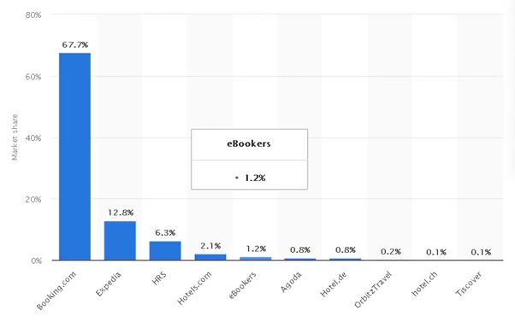

Hình .: Thị phần của các đại lý du lịch trực tuyến trên toàn thế giới (2019)

### Problem Statement (Business Vision)

Booking.com rất thành công vì họ không ngừng hoàn thiện trải nghiệm người dùng của mình. Họ đạt được điều này thông qua việc đặt nhiều quảng cáo khác nhau trên các công cụ tìm kiếm của Google và do đó nó đã tăng lượng khách hàng của mình. Vào thời điểm nó tham gia vào hoạt động tiếp thị trực tuyến tích cực, có rất ít đối thủ cạnh tranh hiểu được thực tiễn và điều này đã mang lại lợi thế cho booking.com. Booking.com không chỉ đảm bảo giá tốt nhất cho khách du lịch, mà còn cung cấp mức giá phù hợp với người dùng nếu họ tìm thấy giá rẻ hơn.

Trong thời cuộc dịch bệnh không còn quá nghiêm trọng hiện nay, áp dụng các tính năng gần gũi với người dùng, tạo tâm lý an tâm và ưu đãi. Các tính năng như đưa rước tận nơi, bảo vệ kháng khuẩn và gợi ý những địa điểm an toàn cũng có thể nên được xem xét.

### User Statement of Requirements (Business Mission)

Bảng .: Bảng yêu cầu người dùng

|  |  |  |
| --- | --- | --- |
| Người dùng | Chức năng | Cải tiến |
| Khách hàng | Tra cứu chuyến bay  Đặt vé  Theo dõi vé  Hủy vé/Hoàn tiền | Đánh giá khách sạn, chuyến bay. |
| Nhân viên | Bán vé Ghi nhận đặt vé Lập báo cáo tháng | Tư vấn khách hàng |
| Quản lý | Thay đổi quy định | Thêm/xóa nhân viên |

### Glossary of Terms

## Business Process Modeling

### Sign Up Process

* + - 1. *As-is Process for Sign Up Process*

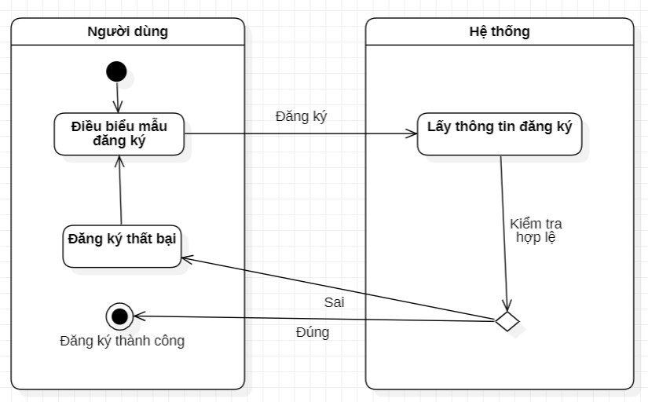

Hình .: As is Process for Sign Up Process

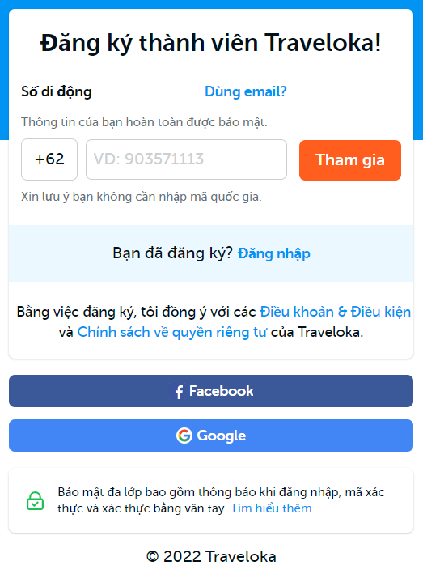

Hình .: Sign Up Process Screenshot

### Sign in Process

* + - 1. *As-is Process for Sign In Process*

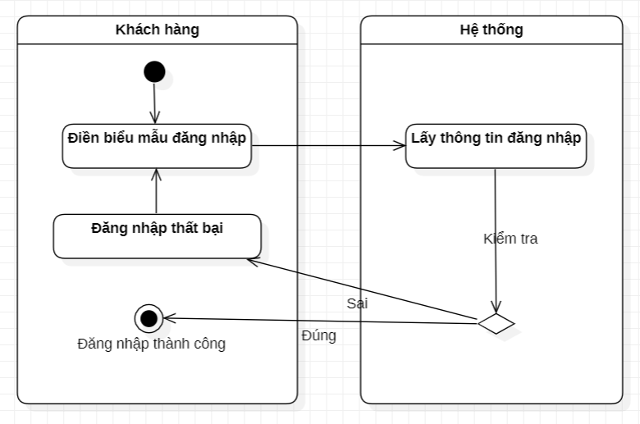

Hình .: As is Process for Sign In Process

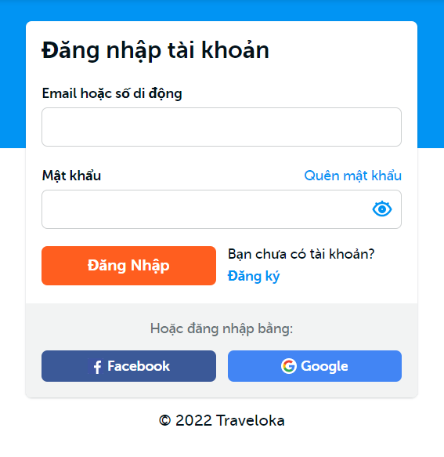

Hình .: Sign In Process Screenshot

### Booking Flight Process

* + - 1. *As-is Process for Booking Flight Process*

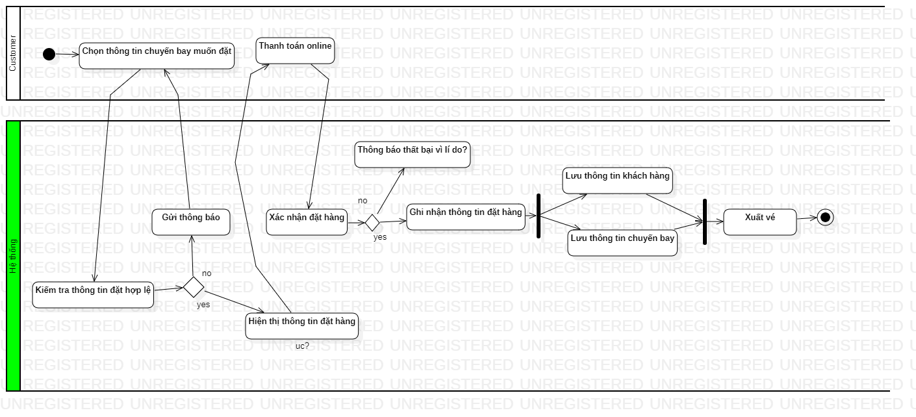

Hình .: As is Process for Booking Flight Process

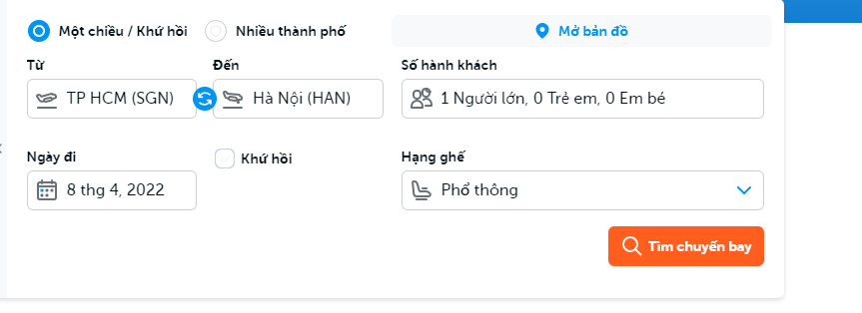

Hình .: Booking Flight Process Screenshot

### Create Flight Process

* + - 1. *As-is Process for Create Flight Process*

Hình .: As is Process for Create Flight Process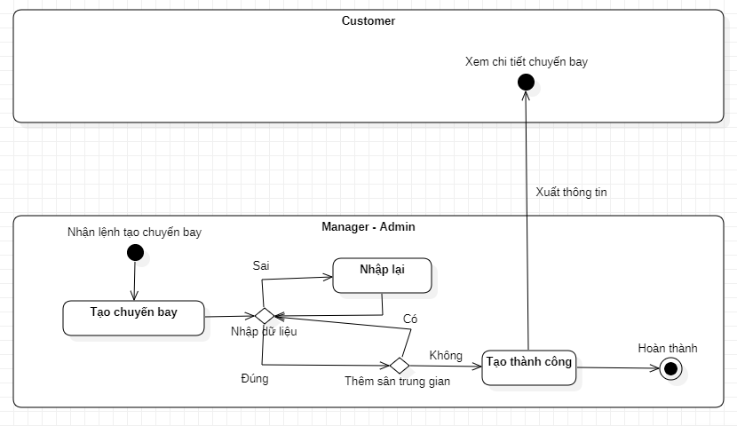

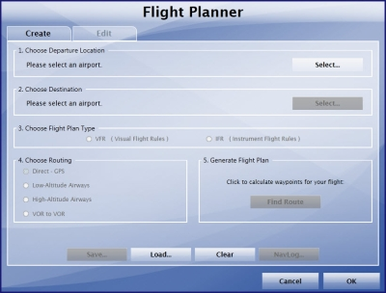

Hình .: Create Flight Process Screenshot

### Create Account Process

* + - 1. *As-is Process for Create Account Process*

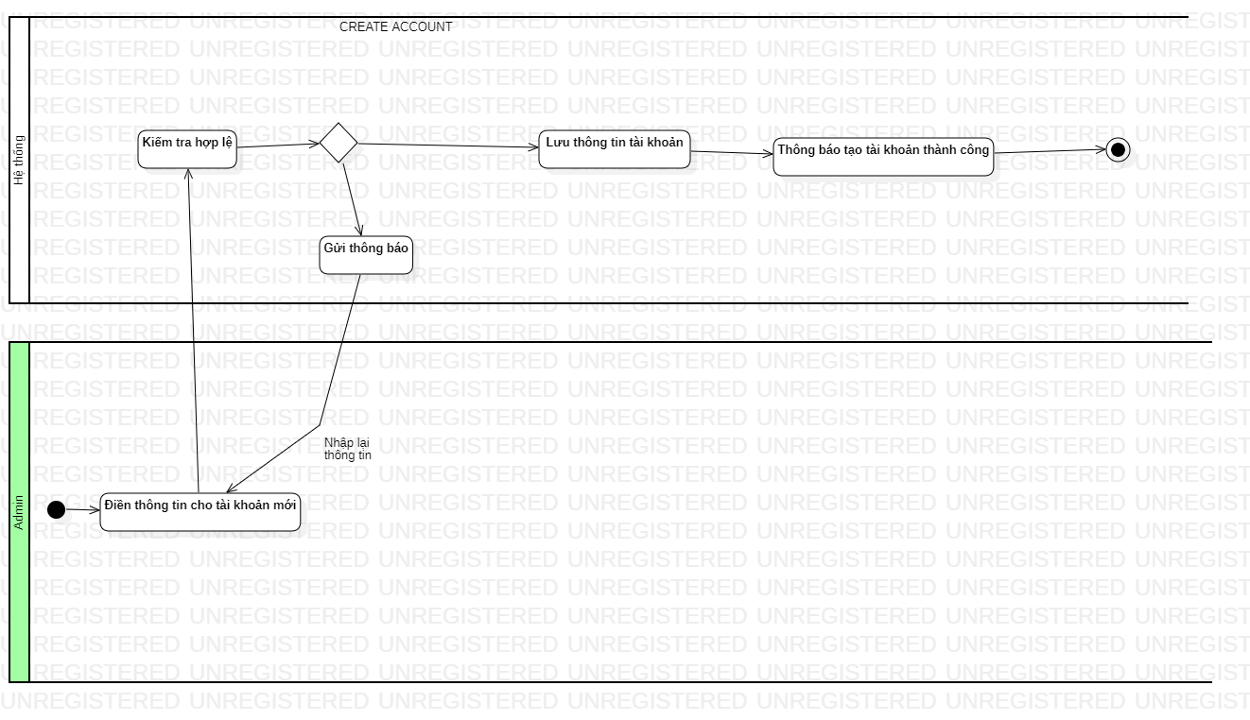

Hình .: As is Process for Create Account Process

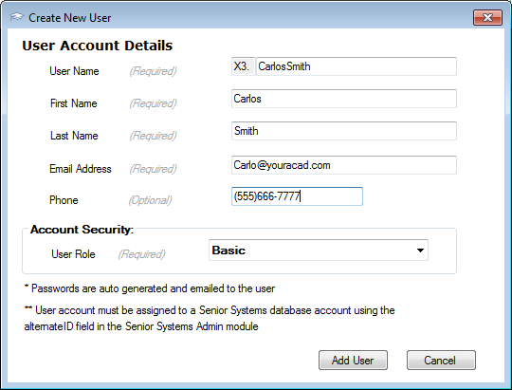

Hình .: Create Account Process Screenshot

## System Requirements

### Stakeholders

Bảng .: Danh sách các bộ phận

|  |  |
| --- | --- |
| **Stakeholder** | **Name** |
| Investors | Nguyễn Thành An |
| CEO | Sử Nhật Đăng |
| CTO | Trần Hoàng Quân |
| QA | Trần Cẩm Khánh |
| Technical Consultant | Trần Hoàng Quân |
| Technical Architect | Trần Hoàng Quân |
| PO | Lê Hoàng Trọng Tín |
| BA | Nguyễn Thị Kim Ngân |
| Team Leader | Sử Nhật Đăng |
| Developer team members | Sử Nhật Đăng  Trần Hoàng Quân  Lê Hoàng Trọng Tín  Nguyễn Thị Kim Ngân  Trần Cẩm Khánh |
| QC team members | Sử Nhật Đăng  Trần Hoàng Quân  Lê Hoàng Trọng Tín  Nguyễn Thị Kim Ngân  Trần Cẩm Khánh |

### Initial User Roles

Bảng .: Initial User Roles

|  |  |  |
| --- | --- | --- |
| **Role** | **Definition** | **Goal** |
| Guest | Guest là khách hàng nhưng chưa có tài khoản, Guest không có đầy đủ các chức năng so với Customer (khách hàng đã có tài khoản) | Mục tiêu của Guest là có thể cho tất cả mọi người truy cập vào trang web có thể dễ dàng nắm bắt được lịch của các chuyến bay. |
| Customer | Customer là khách hàng đã đăng ký tài khoản, có đầy đủ các chức năng cần thiết. | Mục tiêu của Customer là có thể cho người dùng dễ dàng nắm bắt lịch chuyến bay, đặt vé và thanh toán. |
| Manager | Manager là nhân viên quản lý cho trang web, có đầy đủ chức năng của Guest và Customer, đồng thời có thêm những chức năng về mặt nghiệp vụ để quản lý cho các chuyến bay | Mục tiêu của Manager là có thể dễ dàng quản lý về mặt nghiệp vụ cho các chuyến bay, |
| Admin | Admin là tài khoản quản lý cấp cao nhất, có đầy đủ chức năng như Manager và có thể quản lý các tài khoản Manager, chỉnh sửa và thay đổi các thông tin ở cấp cao nhất khi cần thiết. | Mục tiêu của Admin là có thể dễ dàng quản lý về mặt kỹ thuật của hệ thống. |

### Functional Requirements

#### Task Requirements

Bảng .: User task

|  |  |  |  |
| --- | --- | --- | --- |
| **ID** | **Priority** | **Name** | **Description** |
| UserTask-000 | Must | Sign in | Đăng nhập vào tài khoản đã có. |
| UserTask-001 | Must | Sign up | Đăng ký tài khoản mới |
| UserTask-002 | Must | Sign out | Đăng xuất khỏi tài khoản |
| UserTask-003 | Must | Read Flight List | Xem danh sách các chuyến bay. |
| UserTask-004 | Must | Read Flight | Xem chi tiết thông tin của một chuyến bay |
| UserTask-005 | Must | Booking | Đặt vé một chuyến bay. |

Bảng .: Manager task

|  |  |  |  |
| --- | --- | --- | --- |
| **ID** | **Priority** | **Name** | **Description** |
| ManagerTask-000 | Must | Create Flight | Tạo một chuyến bay mới |
| ManagerTask-001 | Must | Update Flight | Cập nhật thông tin một chuyến bay |
| ManagerTask-002 | Must | Delete Flight | Xóa một chuyến bay |
| ManagerTask-003 | Must | Report | Tạo báo cáo theo tháng |

Bảng .: Admin task

|  |  |  |  |
| --- | --- | --- | --- |
| **ID** | **Priority** | **Name** | **Description** |
| AdminTask-000 | Must | Create User | Tạo một tài khoản Customer/Manager |
| AdminTask-001 | Must | Read  User | Xem thông tin tài khoản Customer/Manager |
| AdminTask-002 | Must | Update User | Cập nhật thông tin tài khoản Customer/Manager |
| AdminTask-003 | Must | Delete User | Xóa một tài khoản Customer/Manager |

#### User Requirements in CRUD & Transform Data

Bảng .: User requirements

|  |  |  |  |
| --- | --- | --- | --- |
| **ID** | **Priority** | **Role** | **Description** |
| UR-000 | Must | Guest, Customer, Manager, Admin | Xem danh sách chuyến bay |
| UR-001 | Must | Guest, Customer, Manager, Admin | Xem thông tin chi tiết chuyến bay |
| UR-002 | Must | Customer, Manager, Admin | Đặt vé chuyến bay |
| UR-003 | Must | Manager, Admin | Tạo một chuyến bay. |
| UR-004 | Must | Manager, Admin | Sửa thông tin một chuyến bay. |
| UR-005 | Must | Manager, Admin | Xóa một chuyến bay. |
| UR-006 | Must | Guest | Đăng ký tài khoản mới |
| UR-007 | Must | Guest | Đăng nhập |
| UR-008 | Must | Admin | Phân quyền Customer/Manager |
| UR-009 | Must | Admin | Xem thông tin tài khoản Customer/Manager |
| UR-010 | Must | Admin | Sửa thông tin tài khoản Customer/Manager |
| UR-011 | Must | Admin | Xóa tài khoản Customer/Manager |
| UR-012 | Must | Manager, Admin | Tạo báo cáo |

### Nonfunctional Requirements

#### Operational Nonfunctional Requirements

Bảng .: Operational Nonfunctional Requirements

|  |  |  |
| --- | --- | --- |
| **Requirement** | **Description** | **Note** |
| Budget | * Có tổng cộng 13 chức năng, mỗi chức năng giá $450:   13 x $450 = $5850   * Chi phí cho các course cho các thành viên trong nhóm học để sử dụng công nghệ thích hợp là $50/thành viên:   5 x $50 = $250   * Chi phí deploy: $60/tháng * Chi phí bảo trì 1 năm cho hệ thống: $100/tháng | * Tổng chi phí một năm:   $5850 + $250 + $60 x 12 + $100 x 12 = $8020 |
| Usability | * Bất kì một người mới sử dụng hệ thống chỉ mất nhiều nhất 3 phút để có thể sử dụng thành thạo, mà không cần phải qua đào tạo |  |
| Efficiency | * Có thể chịu tải 1000 request/s * Tất cả các tác vụ mất không quá 1s để xử lí |  |
| Correctness | * Tất cả các tác vụ đều chạy đúng theo yêu cầu nghiệp vụ của khách hàng |  |
| Dependability / Reliability | * Hệ thống có thể chạy ổn định suốt 12 năm trong tình huống xấu nhất, và hơn 17 năm trung bình |  |
| Security | * Trong vòng 6 tháng đầu tiên sẽ có 0.05% khả năng hệ thống bị tấn công * Cam kết bảo mật thông tin người dùng. |  |

#### Transitional Nonfunctional Requirements

Bảng .: Transitional Nonfunctional Requirements

|  |  |  |
| --- | --- | --- |
| **Requirement** | **Description** | **Note** |
| Portability | * Tất cả các thiết bị có khả năng kết nối vào Internet đều có khả năng sử dụng hệ thống | * Tính portability rất cao, do nền tảng của hệ thống là web |
| Interoperability | * Người dùng dễ dàng tương tác với hệ thống thông qua giao diện thân thiện. * Người dùng mất tối đa 3 phút để có thể sử dụng thành thạo |  |
| Reusability | * Hệ thống được dựng trên dựa vào sự cải tiến của các hệ thống bán vé máy bay sẵn có |  |
| Adaptability | * Có khả năng sử dụng ngay lập tức sau khi deploy |  |

#### Maintenance Nonfunctional Requirements

Bảng .: Maintenance Nonfunctional Requirements

|  |  |  |
| --- | --- | --- |
| **Requirement** | **Description** | **Note** |
| Modularity | * Hệ thống được thiết kế thành các module, dễ dàng mở rộng và phát triển | * Dựa trên các đặc điểm của ngôn ngữ Python và Django web framework: tổ chức theo các module. |
| Maintainability | * Hệ thống dễ bảo trì và cập nhật khi cần thiết, trung bình cần 8 tiếng để bảo trì. |  |
| Scalability | * Hệ thống có khả năng thêm chức năng mới với thời gian trung bình 3 tuần/chức năng |  |

## MVP Planning

### Tell a Story

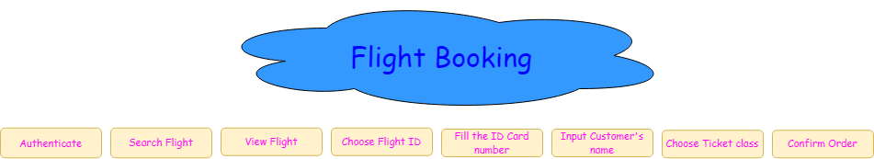

Hình .: MVP - Tell a Story

### Group & Define Activities

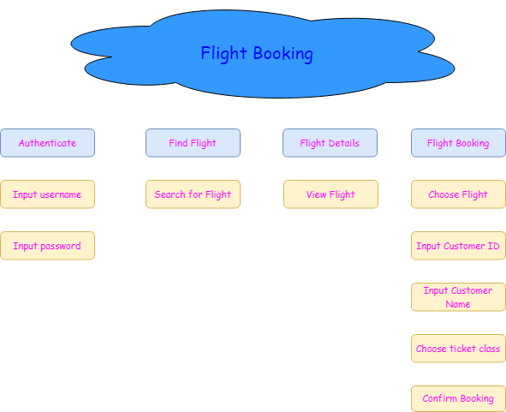

Hình .: MVP - Group & Define Activities

### Test for Gaps

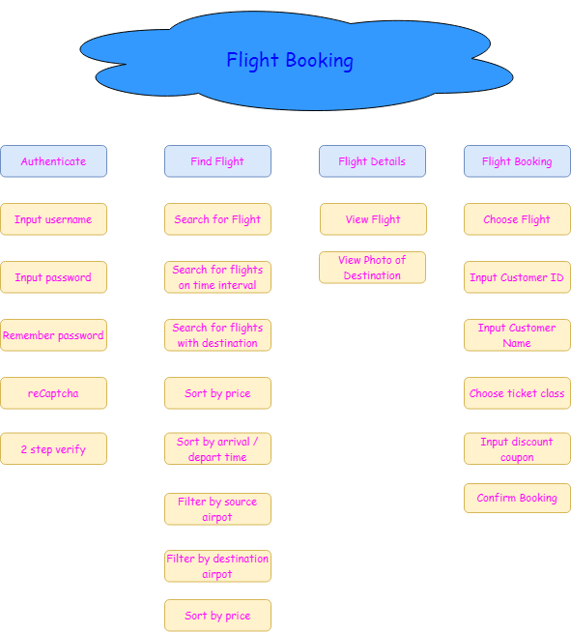

Hình .: MVP - Test for Gaps

### Prioritize

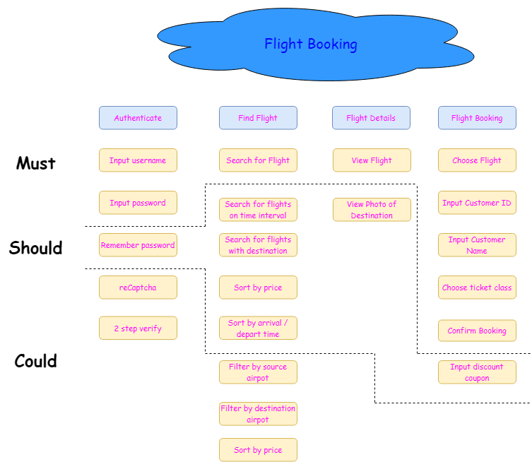

Hình .: MVP - Prioritize

### Define Iterations

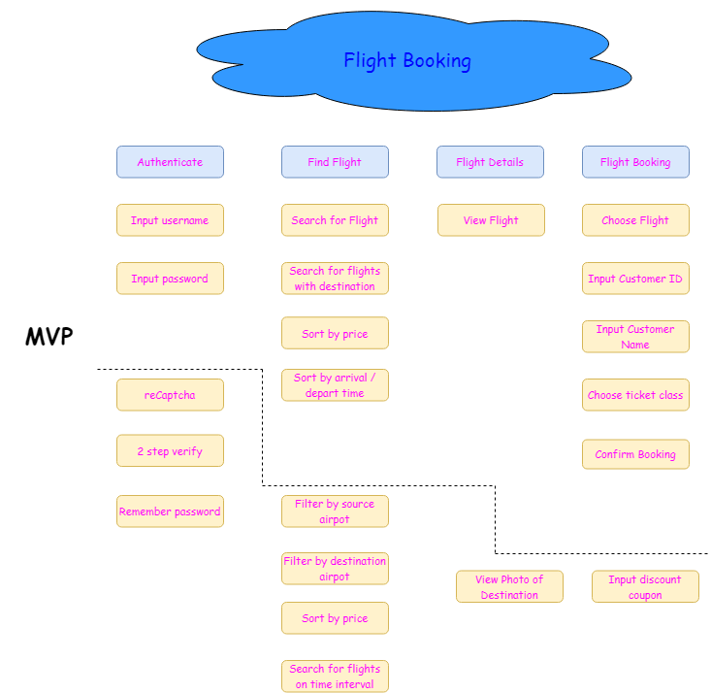

Hình .: MVP - Define Iterations

## Risk Management

### Đánh giá sơ bộ

* Dự án “Bán vé chuyến bay” là một dự án khá là mới mẻ đối với nhóm cho nên sẽ dẫn đến những thiếu sót về kinh nghiệm, về kỹ thuật và cả thời gian thực hiện dự án, …
* Các nhóm rủi ro / thiếu sót có thể xảy ra:
* Môi trường phát triển dự án:
* Vi phạm bản quyền với bên khác.
* Ngôn ngữ là một rào cản.
* Thành viên nhóm không có tinh thần làm việc.
* Sự hợp tác giữa các thành viên còn kém.
* Kỹ thuật phát triển phần mềm:
* Kinh nghiệm về mặt kỹ thuật còn thiếu thốn.
* Xuất hiện nhiều sự thay đổi thường xuyên.
* Việc kiểm thử có thể tạo ra nhiều lỗi tiềm tàng.
* Thiếu bảo mật dữ liệu.
* Thiếu tính ổn định trong khâu vận hành.
* Khác:
* Thời gian thực hiện ít.
* Thiếu thời gian cho việc kiểm định.
* Rủi ro từ các hệ thống con cần xây dựng trong dự án:
* Đối với khách hàng:
* Nhập sai / thiếu dữ liệu về tài khoản, thời gian.
* Dữ liệu sẽ bị từ chối nếu quá ngắn, không đảm bảo tính bảo mật.
* Đối với nhân viên quản lý hoặc Admin:
* Nhập sai / thiếu dữ liệu về thời gian, tài khoản, …
* Không thể tạo tài khoản nếu khách nhập sai dữ liệu.
* Các công nghệ được sử dụng trong dự án bao gồm: Ngôn ngữ lập trình Python và framework Django cho cả FE và BE, …
* Framework Django được đánh giá là đơn giản, dễ sử dụng nên có thể giúp tạo ra trang web trong một thời gian ngắn. Tuy vậy có nhiều phía cho rằng Django không phù hợp cho các dự án nhỏ.
* Bởi vì công nghệ được sử dụng trong dự án còn khá là mới đối với đa số thành viên trong nhóm nên dẫn đến việc sử dụng công nghệ còn chưa đủ thành thạo.

Bảng .: Đánh giá sơ bộ các thành viên trong nhóm

|  |  |
| --- | --- |
| Thành viên | Đánh giá sơ bộ |
| Trần Hoàng Quân | Thành thạo ngôn ngữ Python và framework Django. Mạnh về BE |
| Sử Nhật Đăng | Dùng ổn Python và Django. Mạnh về BE |
| Trần Cẩm Khánh | Kiến thức tạm chấp nhận với Python, nhập môn đối với framework Django. Mạnh về BE. |
| Nguyễn Thị Kim Ngân | Nhập môn với framework Django. Thành thạo SQL Server. Mạnh về FE. |
| Lê Hoàng Trọng Tín | Nhập môn Django. Mạnh về FE. |

### Nhóm các rủi ro có thể giải quyết được

* Thành viên nhóm không có tinh thần làm việc:
* Nếu có thành viên như vậy thì nên hỏi rõ tại sao, thử thay đổi cách làm việc, thay đổi con người. Mong muốn là thành viên đấy có thể lấy lại được tinh thần làm việc hiệu quả và trở lại cùng team một cách tích cực.
* Sự hợp tác giữa các thành viên còn kém:
* Action đối phó đối là nên tổ chức nhiều cuộc họp offline đông đủ mọi người để làm việc chung; thời gian bắt đầu từ lúc tạo nhóm cho đến khi kết thúc môn. Mong muốn là mọi người có thể làm việc chung với nhau một cách hòa hợp, không xung đột lẫn nhau.
* Vi phạm bản quyền với các bên khác:
* Đây là một rủi ro có thể nói là khó xảy ra bởi vì đây là công sức của chính nhóm thực hiện, tuy có tham khảo từ nguồn ngoài nhưng không hề “lấy cắp” công trình của họ.

### Nhóm các rủi ro không giải quyết được

* Việc kiểm thử có thể tạo ra nhiều lỗi tiềm tàng.
* Thiếu bảo mật dữ liệu.
* Thiếu tính ổn định trong khâu vận hành.
* Framework sử dụng phát sinh lỗi.

### Nhóm các rủi ro chấp nhận được

* Ngôn ngữ là một rào cản:
* Bởi vì đây chỉ là một dự án nhỏ cho nên việc không đáp ứng đủ về mặt ngôn ngữ là chuyện có thể chấp nhận được. Nếu dự án bắt buộc yêu cầu có ngôn ngữ khác thì cả nhóm sẽ phải thực hiện thêm bước convert ngôn ngữ.
* Thời gian thực hiện ít; Thiếu thời gian cho việc kiểm định.:
* Nếu khi rủi ro này xảy ra thì sẽ các thành viên sẽ phải OT để hoàn thành các task được giao cho mỗi người.
* Xuất hiện nhiều sự thay đổi thường xuyên:
* Cần thêm sự phối hợp giữa các thành viên để tập trung khai thác vào sự thay đổi đấy sao cho phù hợp với tiến độ thực hiện dự án. Mong muốn là hoàn thành các nhiệm vụ được giao - kể cả khi có thay đổi - đúng thời hạn.
* Kinh nghiệm về mặt kĩ thuật còn thiếu thốn:
* Khi thành viên thực hiện một task nào đó mà chưa biết cách làm thì phải học thêm về công nghệ song song với việc thực hiện task. Mong muốn là hoàn thành được task trong thời hạn được giao.

## High Level Abstract Product Planning

### High Level Abstract Product Roadmap

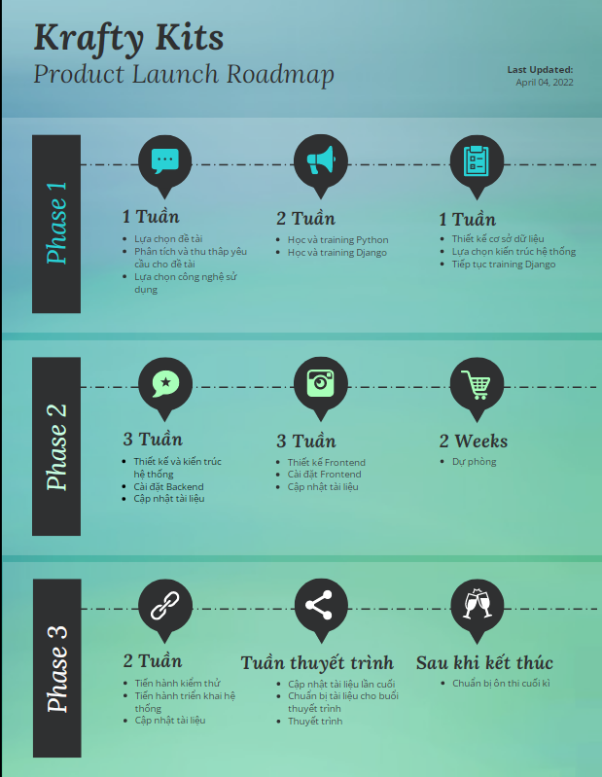

Hình .: Product Roadmap cho Product Team

### High Level Abstract Development Planning

#### Development Phases

* + - * 1. *Inception*
* Mục tiêu:
* Có được tài liệu yêu cầu người dùng
* Có được bản vẽ Use Case và đặc tả Use Case
* Có được mô hình nghiệp vụ
* Thời gian bắt đầu: 25/3/2022
* Thời gian kết thúc: 8/4/2022
  + - * 1. *Elaboration*
* Mục tiêu:
* Có được bản thiết kế cơ sở dữ liệu
* Có được bản thiết kế các service
* Có được bản thiết kế các lớp
* Có được mô hình dữ liệu
* Có được các bản thiết kế giao diện
* Thời gian bắt đầu: 8/4/2022
* Thời gian kết thúc: 22/4/2022
  + - * 1. *Construction*
* Mục tiêu:
* Có được sản phẩm hoàn chỉnh
* Có được tài liệu kiểm thử
* Thời gian bắt đầu: 8/4/2022
* Thời gian kết thúc: 3/6/2022
  + - * 1. *Transition*
* Mục tiêu:
* Có được các tài liệu triển khai
* Có được bản hướng dẫn sử dụng cho khách hàng cuối
* Thời gian bắt đầu: 3/6/2022
* Thời gian kết thúc: 17/6/2022

#### High Level Abstract Work Breakdown Structure

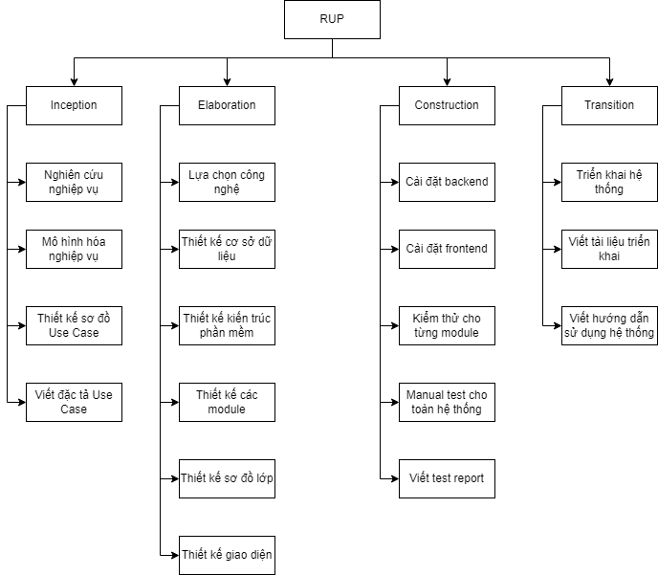

Hình .: Cây phân rã cho từng phase

#### High Level Abstract Gantt Chart

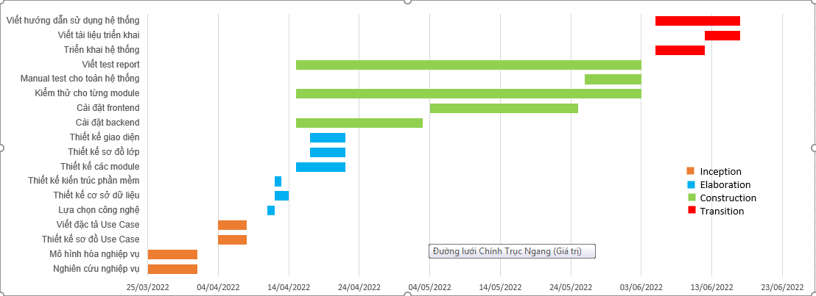

Hình .: Sơ đồ Gantt cho các phase

## User Requirements Modeling

### Use Case

#### UC Diagram

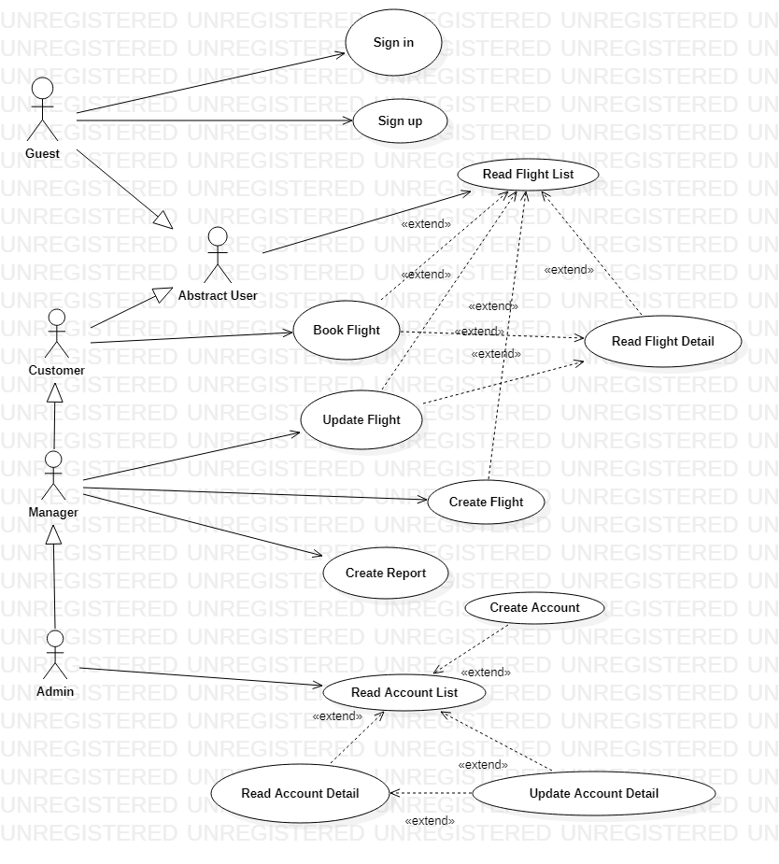

Hình .: Sơ đồ use case cho nhóm 13

#### Actors and Goals

Bảng .: Actors

|  |  |  |
| --- | --- | --- |
| **Role** | **Definition** | **Goal** |
| Guest | Guest là khách hàng nhưng chưa có tài khoản, Guest không có đầy đủ các chức năng so với Customer (khách hàng đã có tài khoản) | Mục tiêu của Guest là có thể cho tất cả mọi người truy cập vào trang web có thể dễ dàng nắm bắt được lịch của các chuyến bay. |
| Customer | Customer là khách hàng đã đăng ký tài khoản, có đầy đủ các chức năng cần thiết. | Mục tiêu của Customer là có thể cho người dùng dễ dàng nắm bắt lịch chuyến bay, đặt vé và thanh toán. |
| Manager | Manager là nhân viên quản lý cho trang web, có đầy đủ chức năng của Guest và Customer, đồng thời có thêm những chức năng về mặt nghiệp vụ để quản lý cho các chuyến bay | Mục tiêu của Manager là có thể dễ dàng quản lý về mặt nghiệp vụ cho các chuyến bay, |
| Admin | Admin là tài khoản quản lý cấp cao nhất, có đầy đủ chức năng như Manager và có thể quản lý các tài khoản Manager, chỉnh sửa và thay đổi các thông tin ở cấp cao nhất khi cần thiết. | Mục tiêu của Admin là có thể dễ dàng quản lý về mặt kỹ thuật của hệ thống. |

#### UC Short Description

Bảng .: UC Short Description

|  |  |  |  |
| --- | --- | --- | --- |
| **UCID** | **UC** | **Priority** | **Short description** |
| UC-000 | Sign In | Must | Đăng nhập vào tài khoản đã có. |
| UC-001 | Sign Up | Must | Đăng ký tài khoản mới |
| UC-002 | Read Flight List | Must | Xem danh sách các chuyến bay. |
| UC-003 | Read Flight Detail | Must | Xem chi tiết thông tin của một chuyến bay |
| UC-004 | Book Flight | Must | Đặt vé một chuyến bay. |
| UC-005 | Create Flight | Must | Tạo một chuyến bay mới |
| UC-006 | Update Flight | Must | Cập nhật thông tin một chuyến bay |
| UC-007 | Create Report | Must | Tạo báo cáo theo tháng |
| UC-008 | Create Account | Must | Tạo một tài khoản Customer/Manager |
| UC-009 | Read Account List | Must | Xem danh sách tài khoản Customer/Manager |
| UC-010 | Read Account Detail | Must | Xem thông tin tài khoản Customer/Manager |
| UC-011 | Update Account Detail | Must | Cập nhật thông tin tài khoản Customer/Manager |

#### UC Specification

Bảng .: UC-000 Sign In Specification

|  |
| --- |
| **UCID**: UC-000 |
| **Use case**: Sign In |
| **Short description**: Đăng nhập vào tài khoản đã có |
| **Actors**: Guest |
| **Related Requirements**: UR-007 |
| **Basic flows**:   * Người dùng nhấn vào button “Đăng nhập” * Trên form “Đăng nhập”:   + Điền username vào field “Username”   + Điền password vào field “Password” * Nhấn nút “Đăng nhập”. |
| **Alternative flows**:   * Nếu người dùng đã đăng nhập và truy cập vào url đăng nhập, người dùng sẽ tự động được chuyển hướng trở lại trang trước đó. * Nếu người dùng chưa điền username hoặc password và submit form, thông báo lỗi “Thiếu username hoặc password” sẽ hiện ra. * Nếu người dùng điền sai username hoặc password, thông báo lỗi “Đăng nhập thất bại” sẽ hiện ra. |
| **Special Requirements**: Không có |
| **Pre conditions**:   * Người dùng phải là Guest, chưa đăng nhập vào hệ thống. |
| **Post conditions**:   * Người dùng được điều hướng về trang trước đó sau khi đăng nhập. * Nếu người dùng truy cập trực tiếp vào url đăng nhập, người dùng sẽ được điều hướng đến trang chủ sau khi đăng nhập. |
| **Extensions points**: Không có |

Bảng .: UC-001 Sign Up Specification

|  |
| --- |
| **UCID**: UC-001 |
| **Use case**: Sign Up |
| **Short description**: Đăng ký tài khoản mới |
| **Actors**: Guest |
| **Related Requirements**: UR-006 |
| **Basic flows**:   * Người dùng nhấn vào button “Đăng ký” * Tại form “Đăng ký”:   + Người dùng điền Username vào field “Username”   + Người dùng điền Password vào field “Password”   + Người dùng nhập lại password để xác nhận vào field “Nhập lại password”   + Người dùng điền địa chỉ email vào field “Email” * Nhấn nút “Xác nhận đăng ký” |
| **Alternative flows**:   * Nếu người dùng đã đăng nhập và truy cập vào url đăng ký, người dùng sẽ được chuyển hướng trở lại trang trước đó. * Nếu username đã tồn tại, thông báo lỗi “Username đã tồn tại” được in ra màn hình. * Nếu username quá ngắn (ít hơn 6 ký tự), thông báo lỗi “Username quá ngắn” được in ra màn hình. * Nếu username có ký tự không hợp lệ (ngoài các ký tự latin, chữ số, dấu chấm (.) và gạch dưới (_) ), thông báo lỗi “Username không hợp lệ” được in ra màn hình. * Nếu password quá ngắn (ít hơn 8 ký tự), thông báo lỗi “Password quá ngắn” sẽ được in ra màn hình. * Nếu password và password nhập lại không khớp, thông báo lỗi “Password nhập lại không khớp” sẽ được in ra màn hình. * Nếu địa chỉ email không hợp lệ *(không có định dạng name@domain.com)*, thông báo lỗi “Email không hợp lệ” sẽ được in ra * Nếu địa chỉ email đã tồn tại, thông báo lỗi “Email đã được sử dụng cho tài khoản khác” sẽ được in ra màn hình. |
| **Special Requirements**: Không có |
| **Pre conditions**:   * Người dùng phải là Guest, chưa đăng nhập vào hệ thống * Username của người dùng phải là duy nhất * Email của người dùng phải là duy nhất |
| **Post conditions**:   * Người dùng được chuyển hướng về trang “Đăng nhập”, với thông báo “Đã đăng ký thành công, giờ bạn có thể đăng nhập”. |
| **Extensions points**: Không có |

Bảng .: UC-002 Read Flight List Specification

|  |
| --- |
| **UCID**: UC-002 |
| **Use case**: Read Flight List |
| **Short description**: Xem danh sách các chuyến bay |
| **Actors**: Guest, Customer, Manager, Admin |
| **Related Requirements**: UR-000, UR-001, UR-002, UR-003, UR-004, UR-005 |
| **Basic flows**:   * Bấm vào option Chuyến bay trên navbar. * Sau khi bấm vào option Chuyến bay, một danh sách các chuyến bay sẽ hiện ra trên màn hình dưới dạng table |
| **Alternative flows**:   * Nếu hiện tại không có chuyến bay nào, hiện đoạn text “Hiện tại không có chuyến bay nào” ra màn hình. |
| **Special Requirements**: Không có |
| **Pre conditions**: Không có |
| **Post conditions**: Không có |
| **Extensions points**:   * Với mỗi dòng trong danh sách chuyến bay sẽ có một button “Xem chi tiết chuyến bay” dẫn đến UC-003 * Nếu người dùng đăng nhập dưới quyền Manager hoặc Admin, sẽ có một button “Tạo chuyến bay” dẫn đến UC-005 * Với mỗi dòng trong danh sách chuyến bay, nếu người dùng đăng nhập dưới quyền Manager hoặc Admin, sẽ có một button “Chỉnh sửa” dẫn đến UC-006 |

Bảng .: UC-003 Read Flight Detail Specification

|  |
| --- |
| **UCID**: UC-003 |
| **Use case**: Read Flight Detail |
| **Short description**: Xem chi tiết thông tin của một chuyến bay |
| **Actors**: Guest, Customer, Manager, Admin |
| **Related Requirements**: UR-001 |
| **Basic flows**:   * Bấm vào option Chuyến bay trên navbar. * Sau khi bấm vào option Chuyến bay, một danh sách các chuyến bay sẽ hiện ra trên màn hình dưới dạng table * Chọn button “Thông tin chi tiết”, người dùng sẽ được chuyển hướng đến trang thông tin chi tiết của chuyến bay * Màn hình “Thông tin chi tiết” bao gồm ID chuyến bay, Giá vé, Sân bay khởi hành, Sân bay đến, Tổng số ghế, Số ghế đã đặt, Thời gian khởi hành, Thời gian đến. |
| **Alternative flows**:   * Nếu người dùng truy cập vào thông tin chi tiết mà chuyến bay không tồn tại, thông báo “Không tồn tại chuyến bay này” sẽ hiện lên màn hình |
| **Special Requirements**: Không có |
| **Pre conditions**: Không có |
| **Post conditions**: Không có |
| **Extensions points**:   * Tại trang “Thông tin chi tiết chuyến bay”, nếu người dùng đã đăng nhập, chuyến bay chưa khởi hành và còn chỗ thì sẽ có button “Đặt vé”. Button này dẫn đến UC-004 * Tại trang “Thông tin chi tiết chuyến bay”, nếu người dùng đã đăng nhập dưới quyền Manager hoặc Admin, sẽ có button “Chỉnh sửa” để dẫn đến UC-006 |

Bảng .: UC-004 Book Flight Specification

|  |
| --- |
| **UCID**: UC-004 |
| **Use case**: Book Flight |
| **Short description**: Đặt vé một chuyến bay |
| **Actors**: Customer, Manager, Admin |
| **Related Requirements**: UR-000, UR-001, UR-002 |
| **Basic flows**:   * Bấm vào button “Đặt vé” tại màn hình “Danh sách chuyến bay” hoặc màn hình “Chi tiết chuyến bay” * Chọn chuyến bay tại field “Chuyến bay” * Điền CMND vào field “CMND”. * Điền Họ tên vào field “Họ tên”. * Chọn hạng vé tại field “Hạng vé”. * Nhấn button “Xác nhận đặt vé”. |
| **Alternative flows**:   * Nếu chuyến bay đã hết chỗ, một thông báo lỗi “Chuyến bay <id chuyến bay> đã hết chỗ” sẽ xuất hiện trên màn hình. * Nếu chuyến bay đã xuất phát, một thông báo lỗi “Chuyến bay <id chuyến bay> đã xuất phát” sẽ xuất hiện trên màn hình. * Nếu chuyến bay không tồn tại, một thông báo lỗi “Không tồn tại chuyến bay này” sẽ xuất hiện trên màn hình. * Nếu người dùng điền thiếu field CMND, thông báo lỗi “Cần điền CMND để đặt vé” sẽ xuất hiện. * Nếu người dùng điền thiếu field Họ tên, thông báo lỗi “Cần điền Họ tên để đặt vé” sẽ xuất hiện. * Nếu người dùng chọn hạng vé không tồn tại, thông báo lỗi “Hạng vé không phù hợp” sẽ xuất hiện. * Nếu người dùng chọn hạng vé đã hết ghế, thông báo lỗi “Hạng vé đã hết ghế” sẽ xuất hiện. |
| **Special Requirements**:   * Giá vé = Giá vé hạng ghế |
| **Pre conditions**:   * Người dùng phải đăng nhập mới có thể đặt vé. * Chuyến bay phải tồn tại trong hệ thống. * Thời gian đặt (tính từ lúc nhấn nút “Xác nhận đặt vé”) phải sớm hơn thời gian xuất phát. * Hạng vé phải còn ghế. |
| **Post conditions**:   * Nếu đặt vé thành công, thông báo “Đã đặt vé thành công” sẽ xuất ra màn hình cùng với thông tin đăng ký. |
| **Extensions points**: Không có |

Bảng .: UC-005 Create Flight Specification

|  |
| --- |
| **UCID**: UC-005 |
| **Use case**: Create Flight |
| **Short description**: Tạo một chuyến bay mới |
| **Actors**: Manager, Admin |
| **Related Requirements**: UR-000, UR-003 |
| **Basic flows**:   * Bấm vào option Chuyến bay trên navbar. * Sau khi bấm vào option Chuyến bay, nhấn vào button “Tạo chuyến bay” trên góc màn hình * Chọn sân bay trên field “Sân bay đi” * Chọn sân bay trên field “Sân bay đến” * Chọn thời gian trên field “Ngày - Giờ” * Nhập thời gian bay vào field “Thời gian bay (phút)” * Nhập số lượng vào field “Số lượng ghế hạng 1” * Nhập số lượng vào field “Số lượng ghế hạng 2” * Bấm vào dấu ‘+’ để thêm thông tin một sân bay trung gian, có thể không thực hiện hoặc thực hiện nhiều lần, bao gồm các thông tin: * Chọn sân bay trên field “Sân bay trung gian” * Nhập thời gian trên field “Thời gian chờ” * Ghi chú trên field “Ghi chú” * Có thể nhấn dầu ‘-’ trên từng sân bay trung gian tương ứng để xóa * Nhấn nút Submit |
| **Alternative flows**:   * Nếu ở field “Thời gian bay (phút)”, “Số lượng ghế hạng 1”, “Số lượng ghế hạng 2” hoặc “Thời gian chờ” (nếu có) mang giá trị không phải là một số nguyên dương, khi nhấn submit, ngay lập tức trên field tương ứng sẽ thông báo lỗi “Giá trị nhập vào phải là một số nguyên dương” * Nếu có một field nào không có giá trị nào, ngoại trừ “Ghi chú” (nếu có), thì khi nhấn Submit, trên field tương ứng sẽ có thông báo lỗi “Giá trị không được rỗng” |
| **Special Requirements**: Không có |
| **Pre conditions**: Người dùng phải đăng nhập dưới quyền Manager hoặc Admin |
| **Post conditions**: Khi tạo chuyến bay thành công, sẽ có một thông báo xác nhận |
| **Extensions points**: không có |

Bảng .: UC-006 Update Flight Specification

|  |
| --- |
| **UCID**: UC-006 |
| **Use case**: Update Flight |
| **Short description**: Chỉnh sửa thông tin một chuyến bay đã có |
| **Actors**: Manager, Admin |
| **Related Requirements**: UR-000, UR-001, UR-004 |
| **Basic flows**:   * Bấm vào option Chuyến bay trên navbar. * Sau khi bấm vào option Chuyến bay, một danh sách các chuyến bay sẽ hiện ra trên màn hình dưới dạng table * Chọn button “Chỉnh sửa” trên chuyến bay muốn update, người dùng sẽ được chuyển hướng đến update form chuyến bay * Chọn sân bay trên field “Sân bay đi” * Chọn sân bay trên field “Sân bay đến” * Chọn thời gian trên field “Ngày - Giờ” * Nhập thời gian bay vào field “Thời gian bay (phút)” * Nhập số lượng vào field “Số lượng ghế hạng 1” * Nhập số lượng vào field “Số lượng ghế hạng 2” * Bấm vào dấu ‘+’ để thêm thông tin một sân bay trung gian, có thể không thực hiện hoặc thực hiện nhiều lần, bao gồm các thông tin: * Chọn sân bay trên field “Sân bay trung gian” * Nhập thời gian trên field “Thời gian chờ” * Ghi chú trên field “Ghi chú” * Có thể nhấn dầu ‘-’ trên từng sân bay trung gian tương ứng để xóa * Nhấn nút Submit |
| **Alternative flows**:   * Tại UC-003, có một nút “Chỉnh sửa” sẽ được dẫn đến form y hệt trên Basic Flows * Nếu ở field “Thời gian bay (phút)”, “Số lượng ghế hạng 1”, “Số lượng ghế hạng 2” hoặc “Thời gian chờ” (nếu có) mang giá trị không phải là một số nguyên dương, khi nhấn submit, ngay lập tức trên field tương ứng sẽ thông báo lỗi “Giá trị nhập vào phải là một số nguyên dương” * Nếu có một field nào không có giá trị nào, ngoại trừ “Ghi chú” (nếu có), thì khi nhấn Submit, trên field tương ứng sẽ có thông báo lỗi “Giá trị không được rỗng” |
| **Special Requirements**: Không có |
| **Pre conditions**: Người dùng phải đăng nhập dưới quyền Manager hoặc Admin |
| **Post conditions**: Khi update chuyến bay thành công, sẽ có một thông báo xác nhận |
| **Extensions points**: không có |

Bảng .: UC-007 Create Report Specification

|  |
| --- |
| **UCID**: UC-007 |
| **Use case**: Create Report |
| **Short description**: Tạo báo cáo theo tháng |
| **Actors**: Manager, Admin |
| **Related Requirements**: UR-012 |
| **Basic flows**:   * Người dùng chọn option “Báo cáo” trên navbar * Người dùng chọn tháng cần xuất báo cáo tại field “Month” * Người dùng nhấn nút “Tạo báo cáo” |
| **Alternative flows**:   * Nếu người dùng truy cập vào url “Báo cáo” nhưng không có quyền Manager hoặc Admin, người dùng sẽ được chuyển hướng về trang trước đó. * Nếu tháng không hợp lệ, thông báo “Tháng không hợp lệ” được xuất ra màn hình. * Nếu trong tháng không có chuyến bay nào, thông báo “Không tồn tại báo cáo trong tháng này” được xuất ra màn hình. |
| **Special Requirements**: Không có |
| **Pre conditions**: Người dùng phải đăng nhập dưới quyền Manager hoặc Admin |
| **Post conditions**:   * Nếu tạo báo cáo thành công, báo cáo tháng sẽ được in ra màn hình với các thông tin:   + Số chuyến bay.   + Lợi nhuận.   + Tỷ lệ (chiếm tỷ lệ bao nhiêu % lợi nhuận / số chuyến bay trong tháng). |
| **Extensions points**: Không có |

Bảng .: UC-008 Create Account Specification

|  |
| --- |
| **UCID**: UC-008 |
| **Use case**: Create Account |
| **Short description**: Tạo tài khoản người dùng |
| **Actors**: Admin |
| **Related Requirements**: UR-008, UR-009 |
| **Basic flows**:   * Người dùng chọn option “Tài Khoản” trên navbar * Chọn vào nút “Tạo tài khoản” * Tại form “Tạo tài khoản”:   + Người dùng điền Username vào field “Username”   + Người dùng điền Password vào field “Password”   + Người dùng nhập lại password để xác nhận vào field “Nhập lại password”   + Người dùng chọn role trên mục “Quyền” cho tài khoản tạo   + Người dùng điền địa chỉ email vào field “Email” * Nhấn nút “Xác nhận” |
| **Alternative flows**:   * Nếu username đã tồn tại, thông báo lỗi “Username đã tồn tại” được in ra màn hình. * Nếu username quá ngắn (ít hơn 6 ký tự), thông báo lỗi “Username quá ngắn” được in ra màn hình. * Nếu username có ký tự không hợp lệ (ngoài các ký tự latin, chữ số, dấu chấm (.) và gạch dưới (_) ), thông báo lỗi “Username không hợp lệ” được in ra màn hình. * Nếu password quá ngắn (ít hơn 8 ký tự), thông báo lỗi “Password quá ngắn” sẽ được in ra màn hình. * Nếu password và password nhập lại không khớp, thông báo lỗi “Password nhập lại không khớp” sẽ được in ra màn hình. * Nếu địa chỉ email không hợp lệ *(không có định dạng name@domain.com)*, thông báo lỗi “Email không hợp lệ” sẽ được in ra màn hình. * Nếu địa chỉ email đã tồn tại, thông báo lỗi “Email đã được sử dụng cho tài khoản khác” sẽ được in ra màn hình. |
| **Special Requirements**: Không có |
| **Pre conditions**:   * Người dùng phải là Admin |
| **Post conditions**:   * Người dùng được thông báo “Đã tạo tài khoản thành công”. |
| **Extensions points**: Không có |

Bảng .: UC-009 Read Account List Specification

|  |
| --- |
| **UCID**: UC-009 |
| **Use case**: Read Account List |
| **Short description**: Xem danh sách tài khoản người dùng |
| **Actors**: Admin |
| **Related Requirements**: UR-008, UR-009, UR-010, UR–011 |
| **Basic flows**:   * Người dùng chọn option “Tài Khoản” trên navbar * Tại màn hình menu chính, một danh sách các tài khoản sẽ được hiện ra, bao gồm “Username” của tất cả các tài khoản Customer/Manager |
| **Alternative flows**:   * Nếu trong hệ thống chưa có tài khoản Customer/Manager nào, trên menu sẽ hiện ra thông báo “Danh sách tài khoản trống” |
| **Special Requirements**: Không có |
| **Pre conditions**:   * Người dùng phải là Admin |
| **Post conditions**: không có |
| **Extensions points**:   * Ở phía trên, có nút “Tạo tài khoản” dẫn đến UC-008 * Ở trên mỗi tài khoản trên danh sách, có một nút “Chi tiết”, dẫn đến UC-010 * Ở trên mỗi tài khoản trên danh sách, có một nút “Chỉnh sửa” dẫn đến UC-011 |

Bảng .: UC-010 Read Account Detail Specification

|  |
| --- |
| **UCID**: UC-010 |
| **Use case**: Read Account Detail |
| **Short description**: Xem chi tiết tài khoản người dùng |
| **Actors**: Admin |
| **Related Requirements**: UR-009, UR-010, UR-011 |
| **Basic flows**:   * Người dùng chọn option “Tài Khoản” trên navbar * Tại màn hình menu chính, một danh sách các tài khoản sẽ được hiện ra, bao gồm “Username” của tất cả các tài khoản Customer/Manager * Trên mỗi tài khoản, sẽ có nút “Chi tiết”, nhấn vào để hiện ra một form thông tin bao gồm: “Username”, “Mật khẩu (mã hóa)”, “Email” |
| **Alternative flows**: không có |
| **Special Requirements**: Không có |
| **Pre conditions**:   * Người dùng phải là Admin |
| **Post conditions**: không có |
| **Extensions points**:   * Trên form, có nút “Chỉnh sửa” dẫn đến UC-011 |

Bảng .: UC-011 Update Account Detail Specification

|  |
| --- |
| **UCID**: UC-011 |
| **Use case**: Update Account Detail |
| **Short description**: Chỉnh sửa tài khoản người dùng |
| **Actors**: Admin |
| **Related Requirements**: UR-010 |
| **Basic flows**:   * Người dùng chọn option “Tài Khoản” trên navbar * Tại màn hình menu chính, một danh sách các tài khoản sẽ được hiện ra, bao gồm “Username” của tất cả các tài khoản Customer/Manager * Trên mỗi tài khoản, sẽ có nút “Chỉnh sửa”, nhấn vào để hiện ra một form thông tin, người dùng cần nhập các field:   + Username   + Password   + Nhập lại password   + Email * Sau đó, nhấn “Xác nhận” |
| **Alternative flows**:   * Tại UC-009, có một nút “Chỉnh sửa” sẽ dẫn đến form tương tự như trên Basic Flows * Nếu username đã tồn tại, thông báo lỗi “Username đã tồn tại” được in ra màn hình. * Nếu username quá ngắn (ít hơn 6 ký tự), thông báo lỗi “Username quá ngắn” được in ra màn hình. * Nếu username có ký tự không hợp lệ (ngoài các ký tự latin, chữ số, dấu chấm (.) và gạch dưới (_) ), thông báo lỗi “Username không hợp lệ” được in ra màn hình. * Nếu password quá ngắn (ít hơn 8 ký tự), thông báo lỗi “Password quá ngắn” sẽ được in ra màn hình. * Nếu password và password nhập lại không khớp, thông báo lỗi “Password nhập lại không khớp” sẽ được in ra màn hình. * Nếu địa chỉ email không hợp lệ *(không có định dạng name@domain.com)*, thông báo lỗi “Email không hợp lệ” sẽ được in ra màn hình. * Nếu địa chỉ email đã tồn tại, thông báo lỗi “Email đã được sử dụng cho tài khoản khác” sẽ được in ra màn hình. |
| **Special Requirements**: Không có |
| **Pre conditions**:   * Người dùng phải là Admin |
| **Post conditions**:   * Sau khi chỉnh sửa thành công, sẽ có một thông báo “Đã thực hiện thành công” |
| **Extensions points**: không có |

### Traceability Matrix

Traceability Matrix (link Google Sheets): [Group13_TraceabilityMatrix](https://docs.google.com/spreadsheets/d/1Bq34ALenDjRoqlvD1qLZuvcODzSqPGwhTEFM2RFxMZo/edit#gid=0)